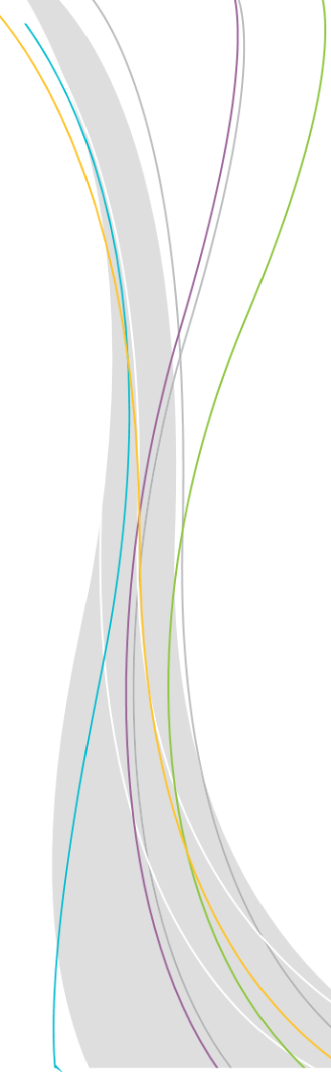

Dossier de presse

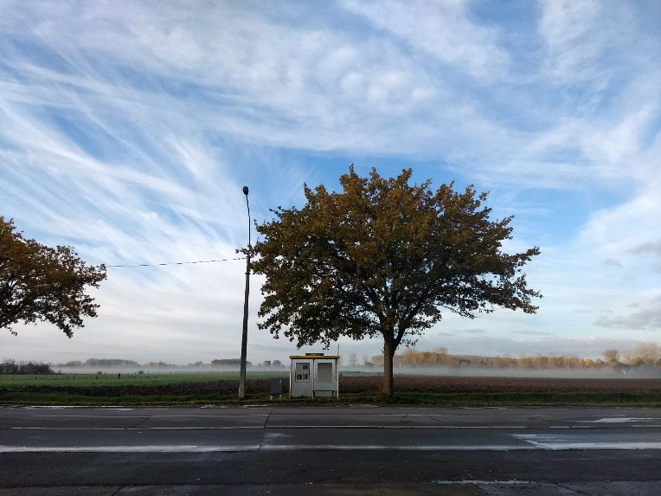

TRANSMOBIL

Evènement de lancement

14 juin 2018 - Gare de Bailleul

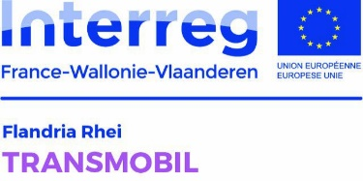

Améliorer les services de mobilité  
dans la zone rurale transfrontalière

TRANSMOBIL: se déplacer au-delà de la frontière

Connaissez vous le projet TRANSMOBIL?

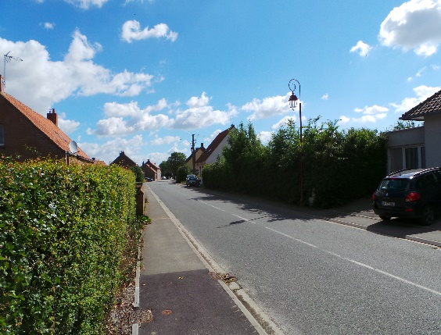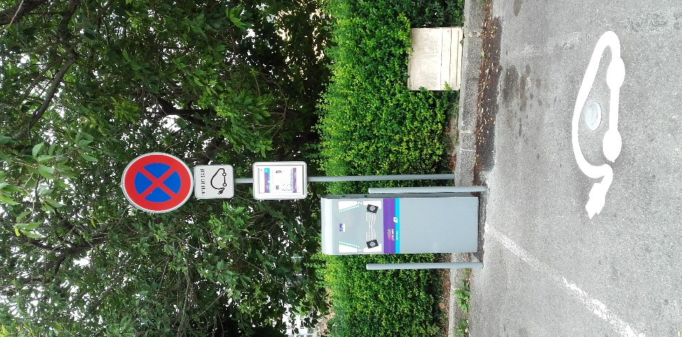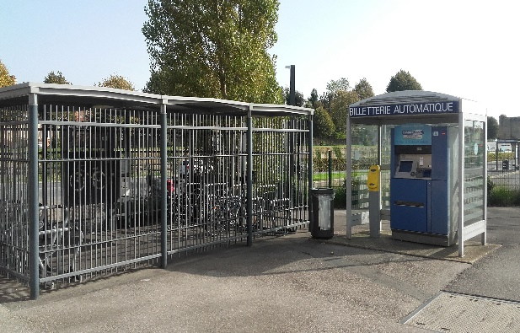

TRANSMOBIL est un projet de coopération franco-belge financé par le fond Européen de Développement Régional (FEDER).

C’est surtout un projet qui entend offrir aux habitants du territoire frontalier des possibilités pour améliorer la mobilité, à travers la création d’un réseau transfrontalier de « hubs ».

Le projet part du constat que la mobilité transfrontalière, autre que par l’usage de la voiture individuelle, est très peu développée dans la zone rurale du projet. En matière de transports en commun, seule la zone côtière dispose d’une seule ligne de bus qui passe la frontière (ligne DK’Bus marine). Une situation qui s’accompagne depuis quelques années d’une augmentation des déplacements journaliers domicile-travail.

La programmation Interreg 2014-2020 qui soutient des projets européens, est une opportunité pour mener à bien cette ambition. Le projet a démarré en janvier 2018, pour une durée de 4 ans, soit jusqu’en décembre 2021.

*« En France 2 % des déplacements sont à vélo ».*

*« En Belgique 15 % des déplacements sont à vélo ».*

# Les objectifs du projet:

En réponse à ces enjeux, les 22 partenaires du projet TRANSMOBIL se sont donné un double défi:

* Permettre via le projet, la création d’un pôle transfrontalier sur la mobilité afin d’apporter des solutions pour faciliter les connexions de part et d’autres de la frontière

# Aménager un réseau de HUBS pour proposer de nouvelles solutions de mobilité (covoiturage, électromobilité…), ainsi que l’offre des services sociaux et/ou commerciaux

Le projet TRANSMOBIL: un projet en trois axes

# La création d’un pôle transfrontalier sur la mobilité

Pour cela des ateliers thématiques seront organisés entre les partenaires pour étudier les pratiques de mobilité ainsi que les possibilités en matière de connexions transfrontalières. Les partenaires proposeront conjointement des solutions pour réaliser ces connexions transfrontalières.

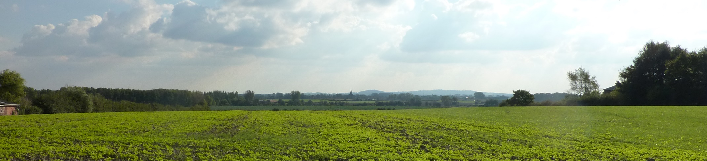Cette action se traduira, notamment, par la publication de fiches pédagogiques sur les enjeux en matière de mobilité transfrontalière ainsi que par l’actualisation de la carte transfrontalière des transports publics, éditée par le Groupement Européen de Coopération Territoriale West-Vlaanderen / Flandre - Dunkerque - Côte d’Opale (GECT).

# L’implantation d’un réseau de HUBS

Les enjeux identifiés dans la phase d’étude permettront l’implantation et l’aménagement des HUBS sur le territoire transfrontalier. Souhaités comme des lieux multimodaux, ces nouvelles plateformes de mobilité, pourront proposer la location de vélos, la mise en place de bornes de rechargement de véhicules électriques, d’autres abriteront une épicerie locale et services de proximité utiles aux habitants et usagers.



Nombre d’habitants

Westhoek: 219.000 habitants

CCHF et CCFI: 153 000 habitants

# Des actions d’information et de sensibilisation aux nouvelles pratiques de mobilité

Des actions de sensibilisation et d’information à destination des habitants de la zone transfrontalière: Avec l’implantation des HUBS dans la région transfrontalière, TRANSMOBIL souhaite modifier les comportements en matière de déplacements. Des actions de sensibilisation à la mobilité durable et aux modes alternatifs à la voiture seront menées (covoiturage, transports en commun, modes actifs,…). Il s’agira également d’encourager les habitants à se déplacer autrement.

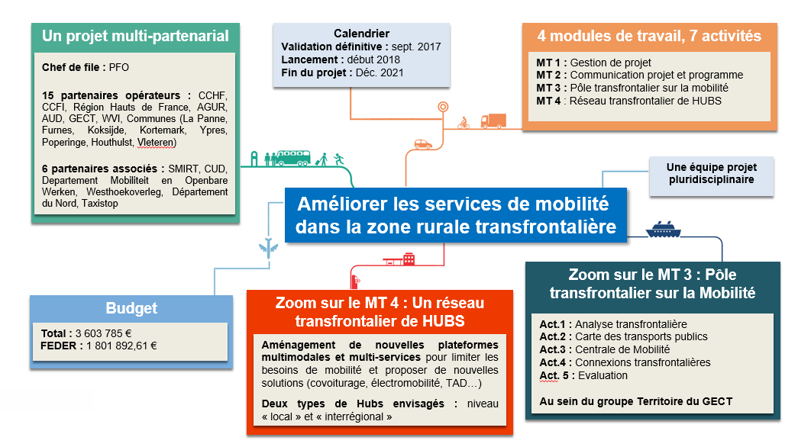

Les partenaires du projet:

La Province de Flandre occidentale, la West-Vlaamse Intercommunale, la Communauté de Communes des Hauts de Flandre, la Communauté de Communes de Flandre Intérieure, la Région des Hauts-de-France, l’Agence d’urbanisme et de développement de la Région Flandre Dunkerque, l’Agence d’urbanisme et de Développement Pays de Saint-Omer-Flandre Intérieure, le Groupement européen de coopération territoriale West-Vlaanderen/Flandre-Dunkerque-Côte d'Opale, De Panne, Koksijde, Veurne, Poperinge, Ieper, Kortemark, Houthulst, Vleteren, le Département du Nord, le Westhoekoverleg, le Departement Mobiliteit en Openbare Werken, SMIRT, Taxistop, Communauté urbaine de Dunkerque

Résultats attendus:

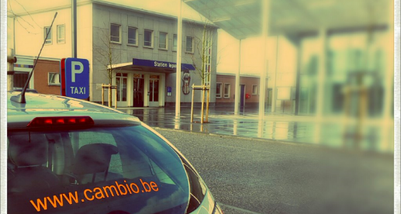

* 15.000 habitants atteints de la zone transfrontalière à travers les différentes actions de communication sur les nouvelles mobilités
* 12 pôles multimodaux (HUBS) réalisés
* 10 différents services de mobilité créés via des hubs tels que des points vélos,  
  des abris vélos bien équipés et sécurisés, des places de parking pour covoiturage…

*Le projet TRANSMOBIL est un projet financé dans le cadre du Fonds Européen de Développement Régional (FEDER)*

Financement FEDER: 1 801 892,61 € Coût total: 3 603 785,23 €



Contacts:

CCFI: Clémentine Duhoo - [cduhoo@cc-flandreinterieure.fr](mailto:cduhoo@cc-flandreinterieure.fr) - 0033 3 28 50 50 50

PFO: Bern Paret - [bern.paret@west-vlaanderen.be](mailto:bern.paret@west-vlaanderen.be) - 0032 51 51 93 54

Programme

**14h45 -** *Café d’accueil*

**15h00 -** *Mot de bienvenue - Marc Deneuche, maire* *de Bailleul et Jean-Pierre Bataille, président de la Communauté de Communes de Flandre Intérieure (CCFI)*

**15h10** *- Vidéo-reportage du projet Transmobil*

**15h15 -** *Présentation de Transmobil - Guido Decorte, député provincial chargé de la coopération territoriale de la Province de Flandre occidentale*

**15h30 -** *Le pôle transfrontalier sur la mobilité et l’importance de la sensibilisation, de la communication et de l'implication des habitants - Guillaume Dubrulle de l’Agence d’urbanisme et de développement de la Région Flandre-Dunkerque (AGUR)*

**15h45 -** *Vidéo-reportage sur les différents modes de transport du territoire de la Communauté de Communes de Flandre Intérieure (CCFI)*

**15h50 -** *Décrire le concept des HUBs et montrer le réseau - Régis Duquénoy, vice-président de la Communauté de Communes de Flandre Intérieure (CCFI) et Toon Vancoillie, maire de Kortemark et administrateur de la West-Vlaamse Intercommunale (WVI) et le Westhoekoverleg (WHO)*

**16h10 -** *Mot de clôture - Elizabeth Boulet, Conseillère Régionale déléguée aux Fonds Européens de la Région Hauts-de-France*

**16h20 -** *Séance de photos*

**16h30 -** *Exposition liée au marché de producteurs locaux (parvis de la gare)*

**17h00 -** *Cocktail déjeunatoire*